Soril 2 state estimation tootsoo 9bus+additional example

Power factory"-д импортолсон хэмжилт дээр үндэслэн ачааллын урсгалын тогтвортой үр дүнг гаргахын тулд state estimation ашигладаг.

9 bus system

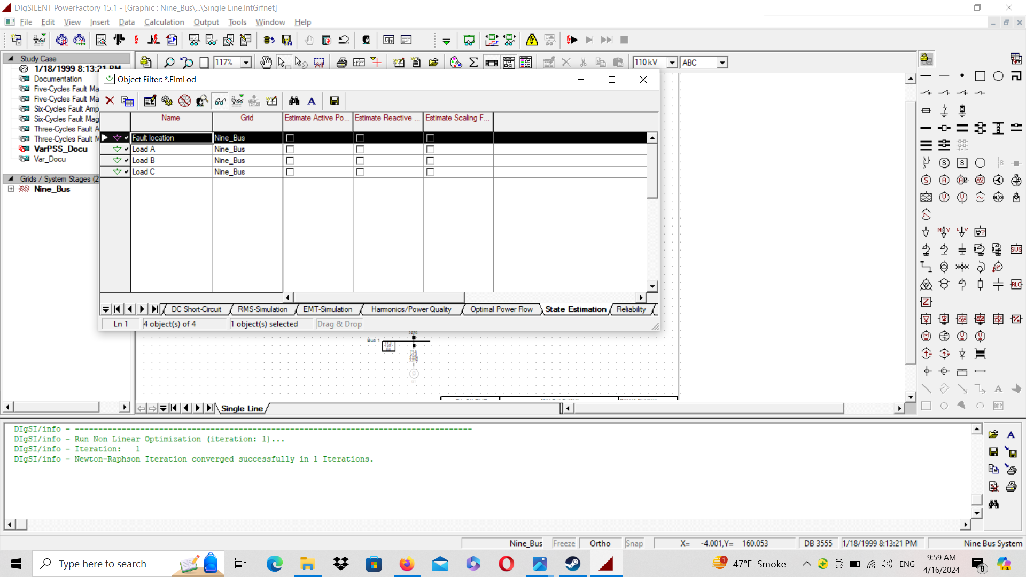Бидний харж байгаагаар mva болон mvar-аар тооцоолж болн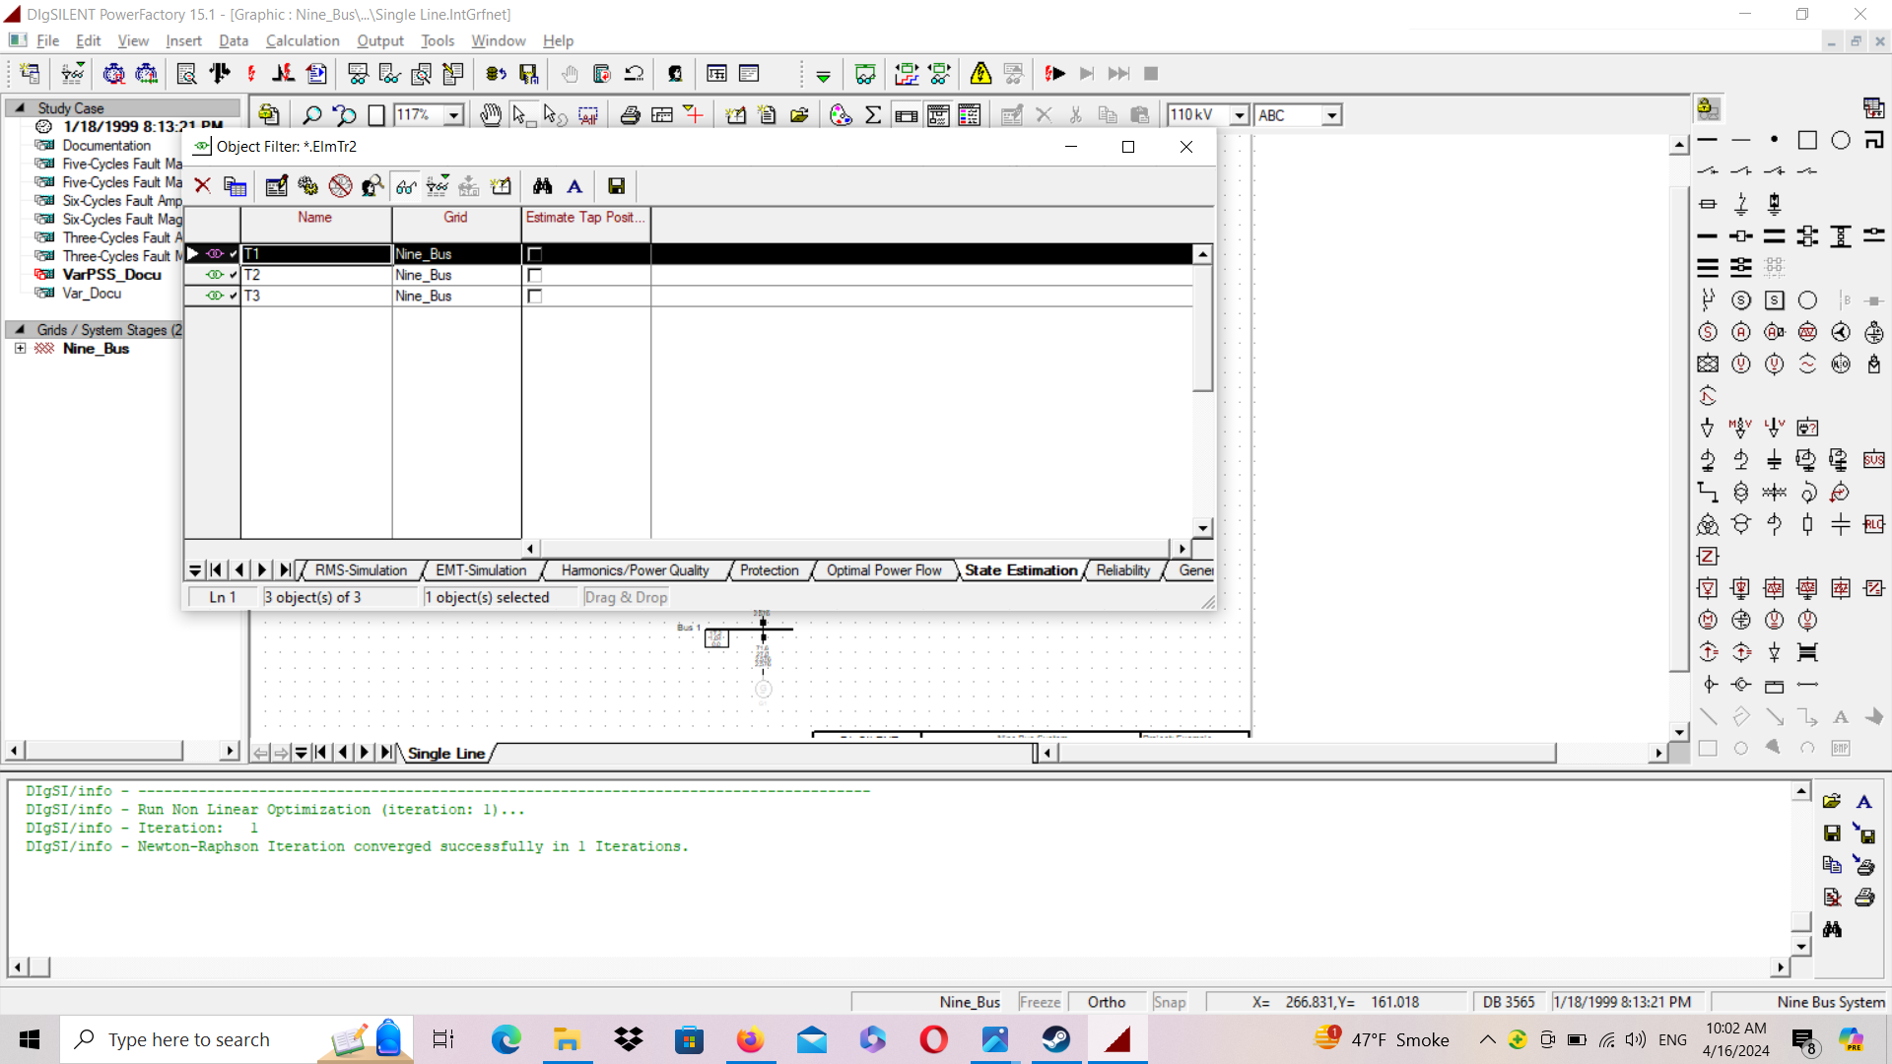трансформатор дээр бид tap position(хүчдэл өөрчлөгч) сонгож болно

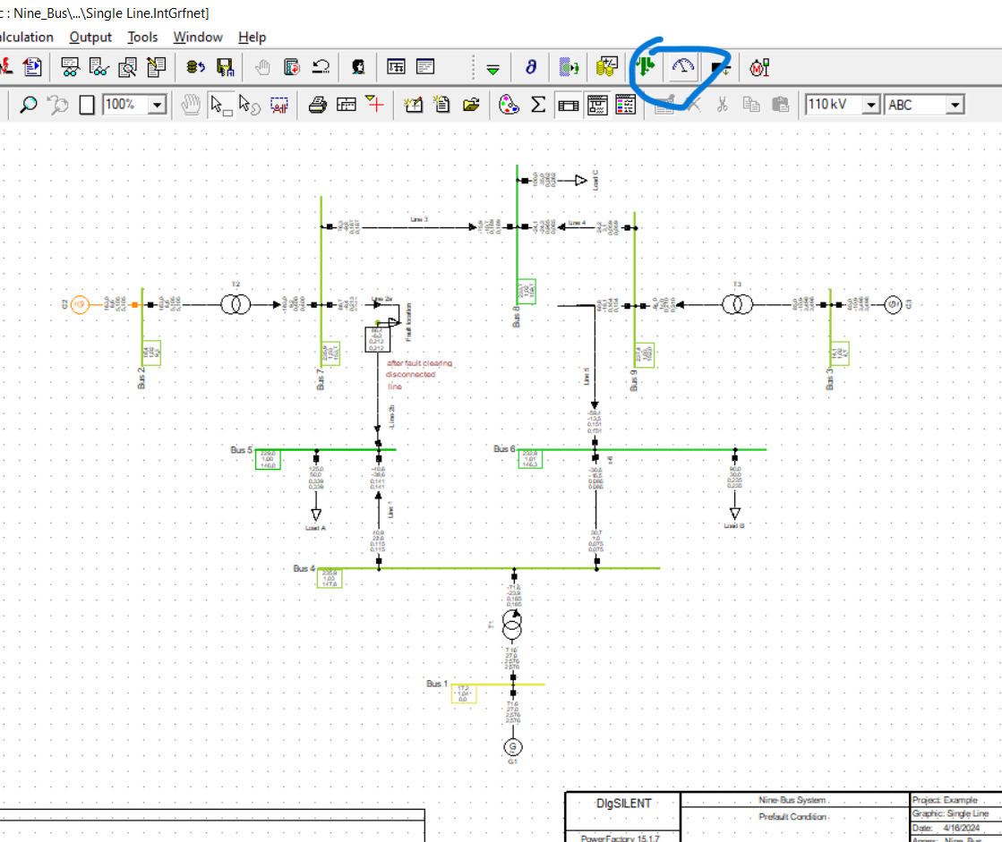State estimation

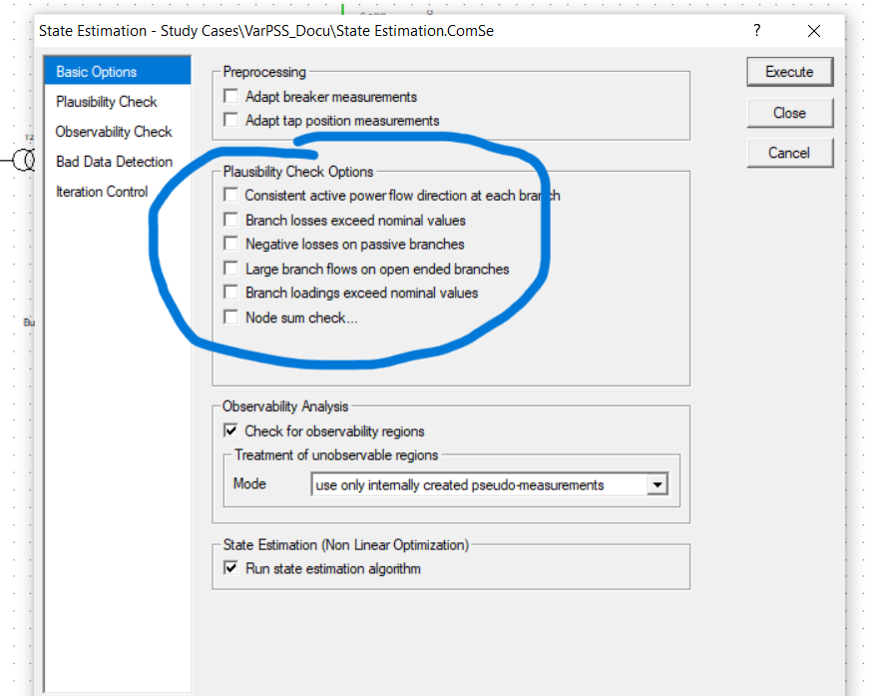  
'салбар руу чиглэсэн тогтмол идэвхтэй эрчим хүчний урсгал' 'салбарын алдагдал нэрлэсэн хурдаас давсан' гэх мэт.эдгээр функцуудыг авч үзэж болно

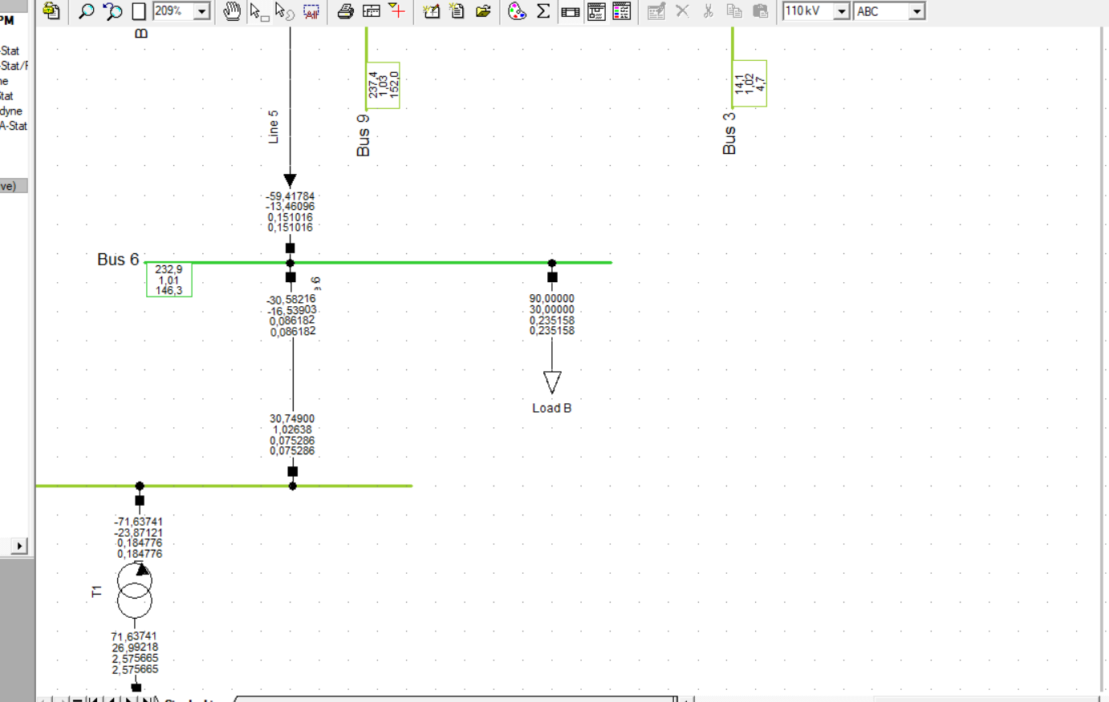Normal execution

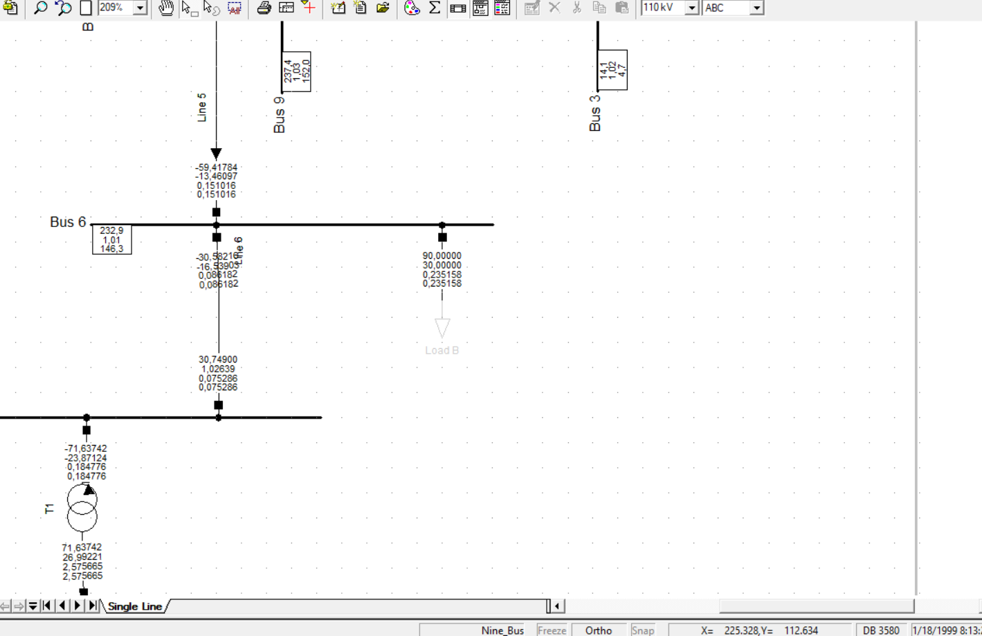state estimation

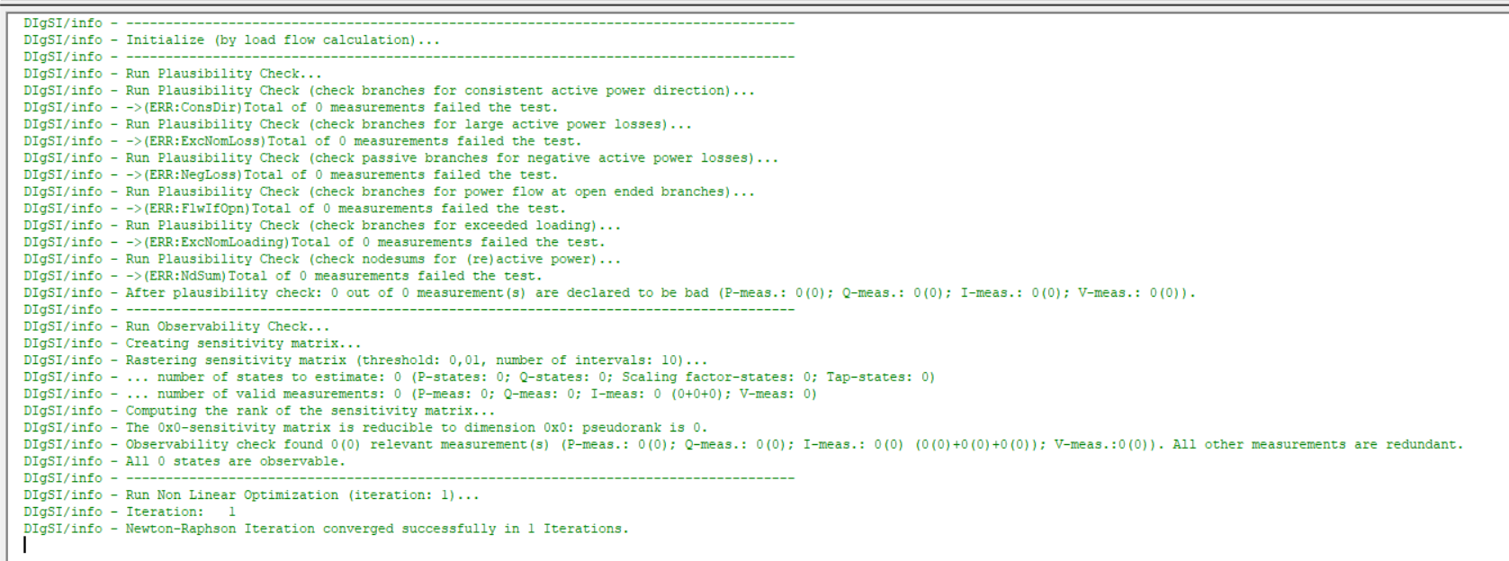

Ялгаа:

Q=-13,46096mvar

Q’=-13,46097 state estimation

энэ бол цорын ганц ялгаа . Энэ нь тооцоо зөв гэсэн үг

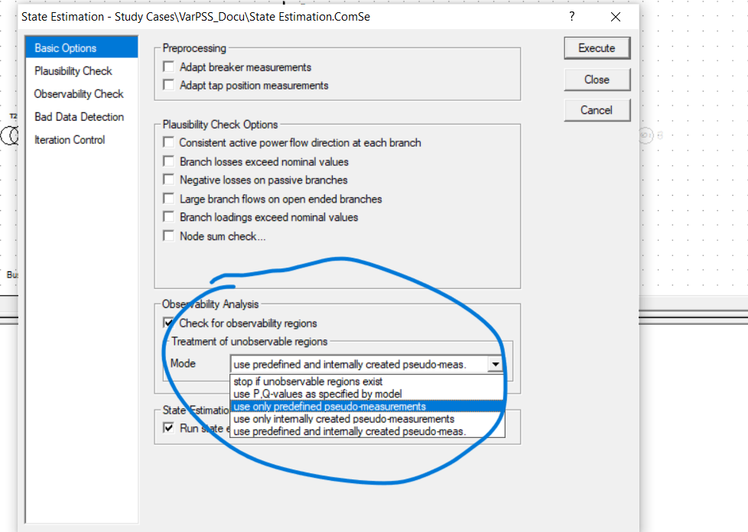Modes:

ажиглагдахгүй бүсүүд байгаа бол хэрэглэнэ

p q утгыг заасан загваруудын дагуу ашиглах

зөвхөн урьдчилан тодорхойлсон худал хэмжилтийг ашиглана

use only internally created false measurement

зөвхөн урьдчилан тодорхойлсон, дотооддоо үүсгэсэн худал хэмжилтийг ашиглана

After state estimation (estimate active reactive power )

генератор "estimate P Q"

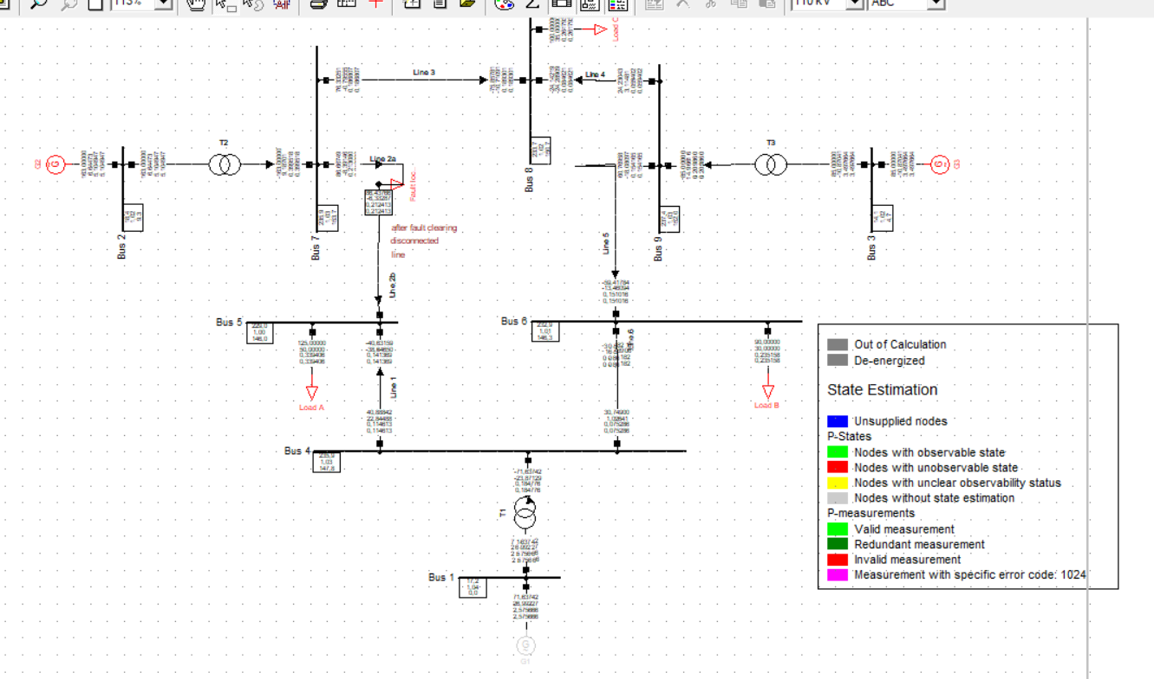

mode:use only internally created false measurement

Бидний харж байгаагаар энэ нь бүрэн тодорхойлогдоогүй учраас алдаатай байHa

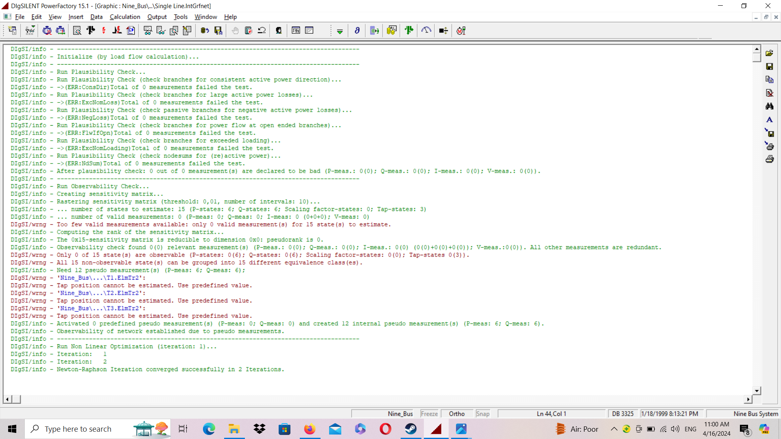

**Одоо үүнийг "state estimation" файлын жишээн дээр туршиж үзье**

Энэ схем дээр генератор байхгүй, оронд нь P Q-ийг хангадаг сүлжээ байна

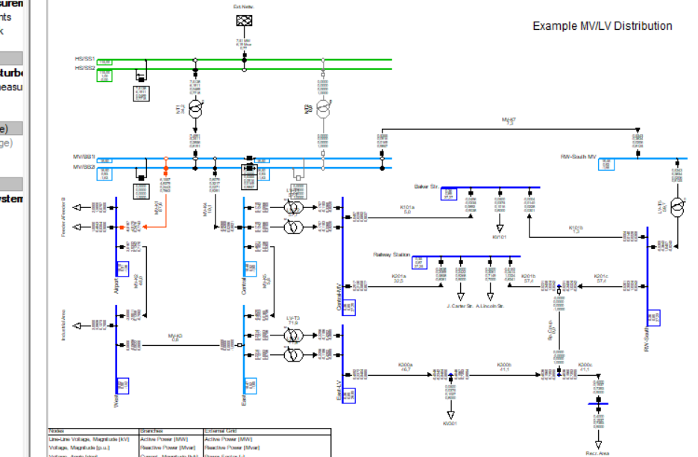

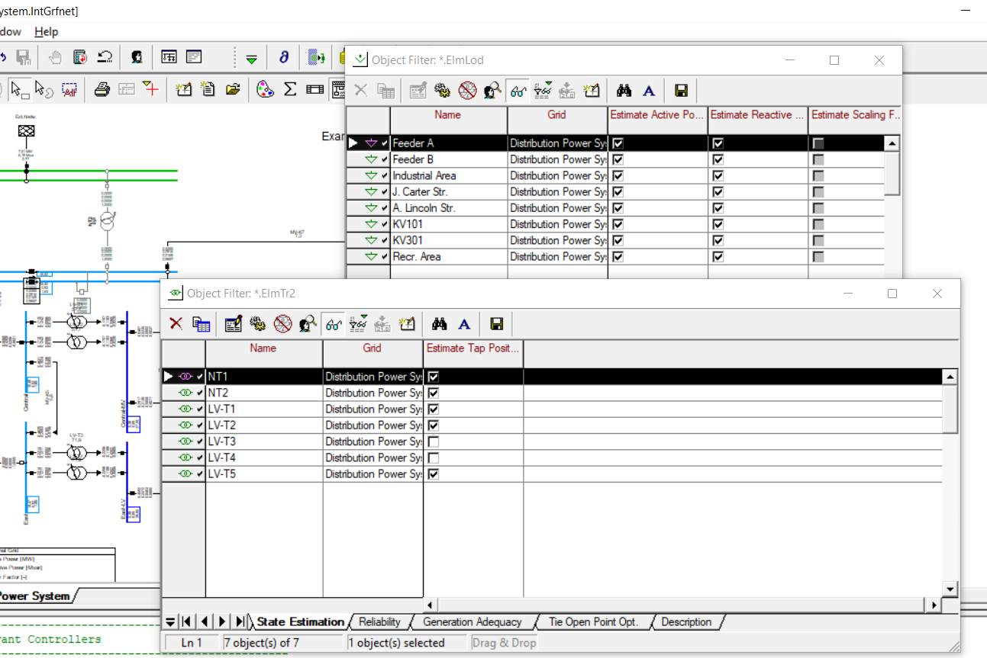**after state estimation**

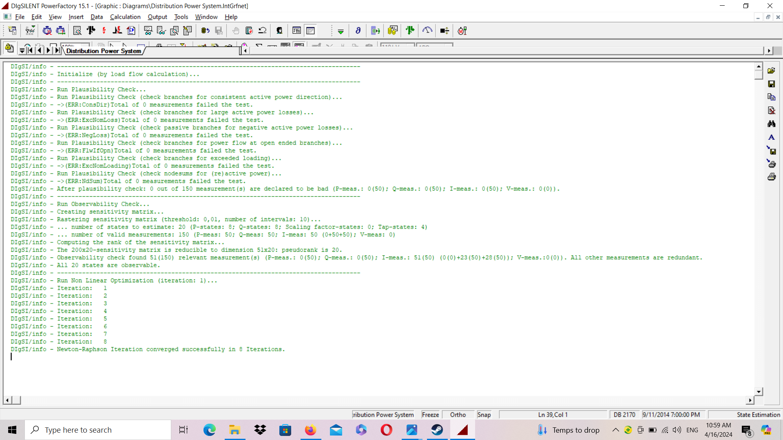

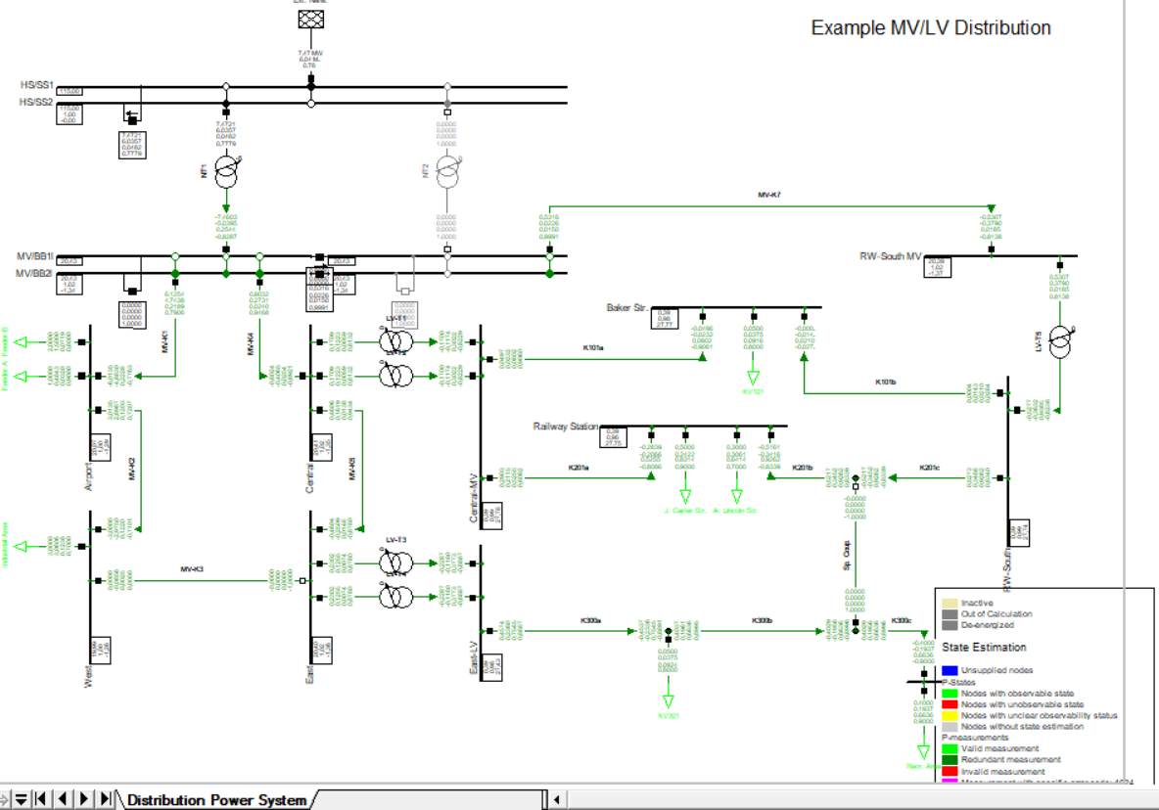

ажиглагдах төлөвтэй зангилаа=green

"state estimation" нь хэцүү функцийг тодорхойлох сайн арга юм